9月30日

督办调度出现阻塞

向彪 9-30 10:16:10  
@李德林    
  
向彪 9-30 10:16:18  
又 同步失败了  
  
李德林 9-30 10:16:34  
调度吗   
  
李德林 9-30 10:16:39  
阻塞了？  
  
向彪 9-30 10:17:43  
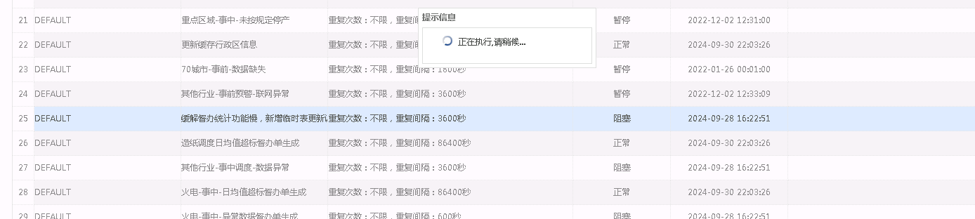  
  
向彪 9-30 10:17:44  
嗯  
  
李德林 9-30 10:26:13  
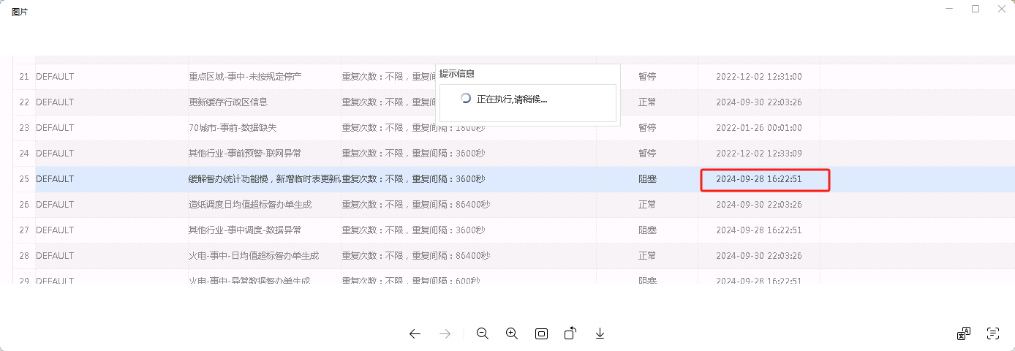

20240928出现的

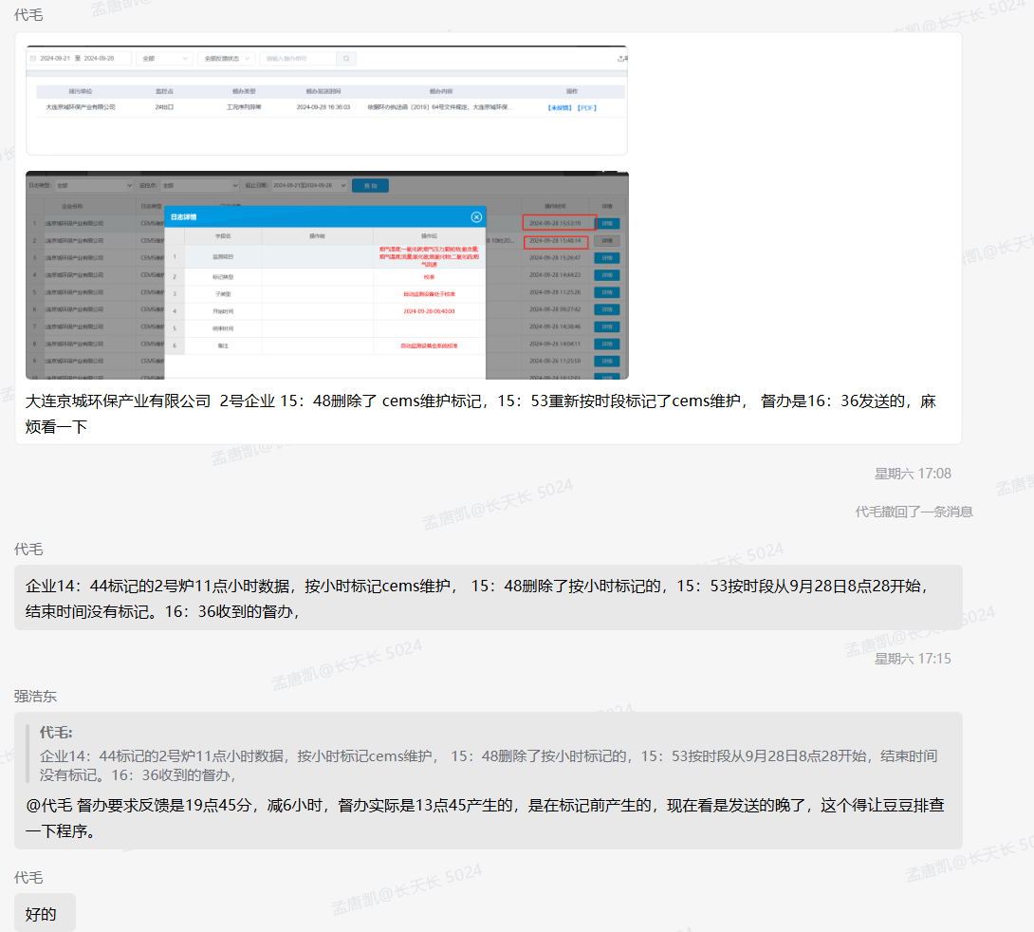

20240924出现的督办延迟

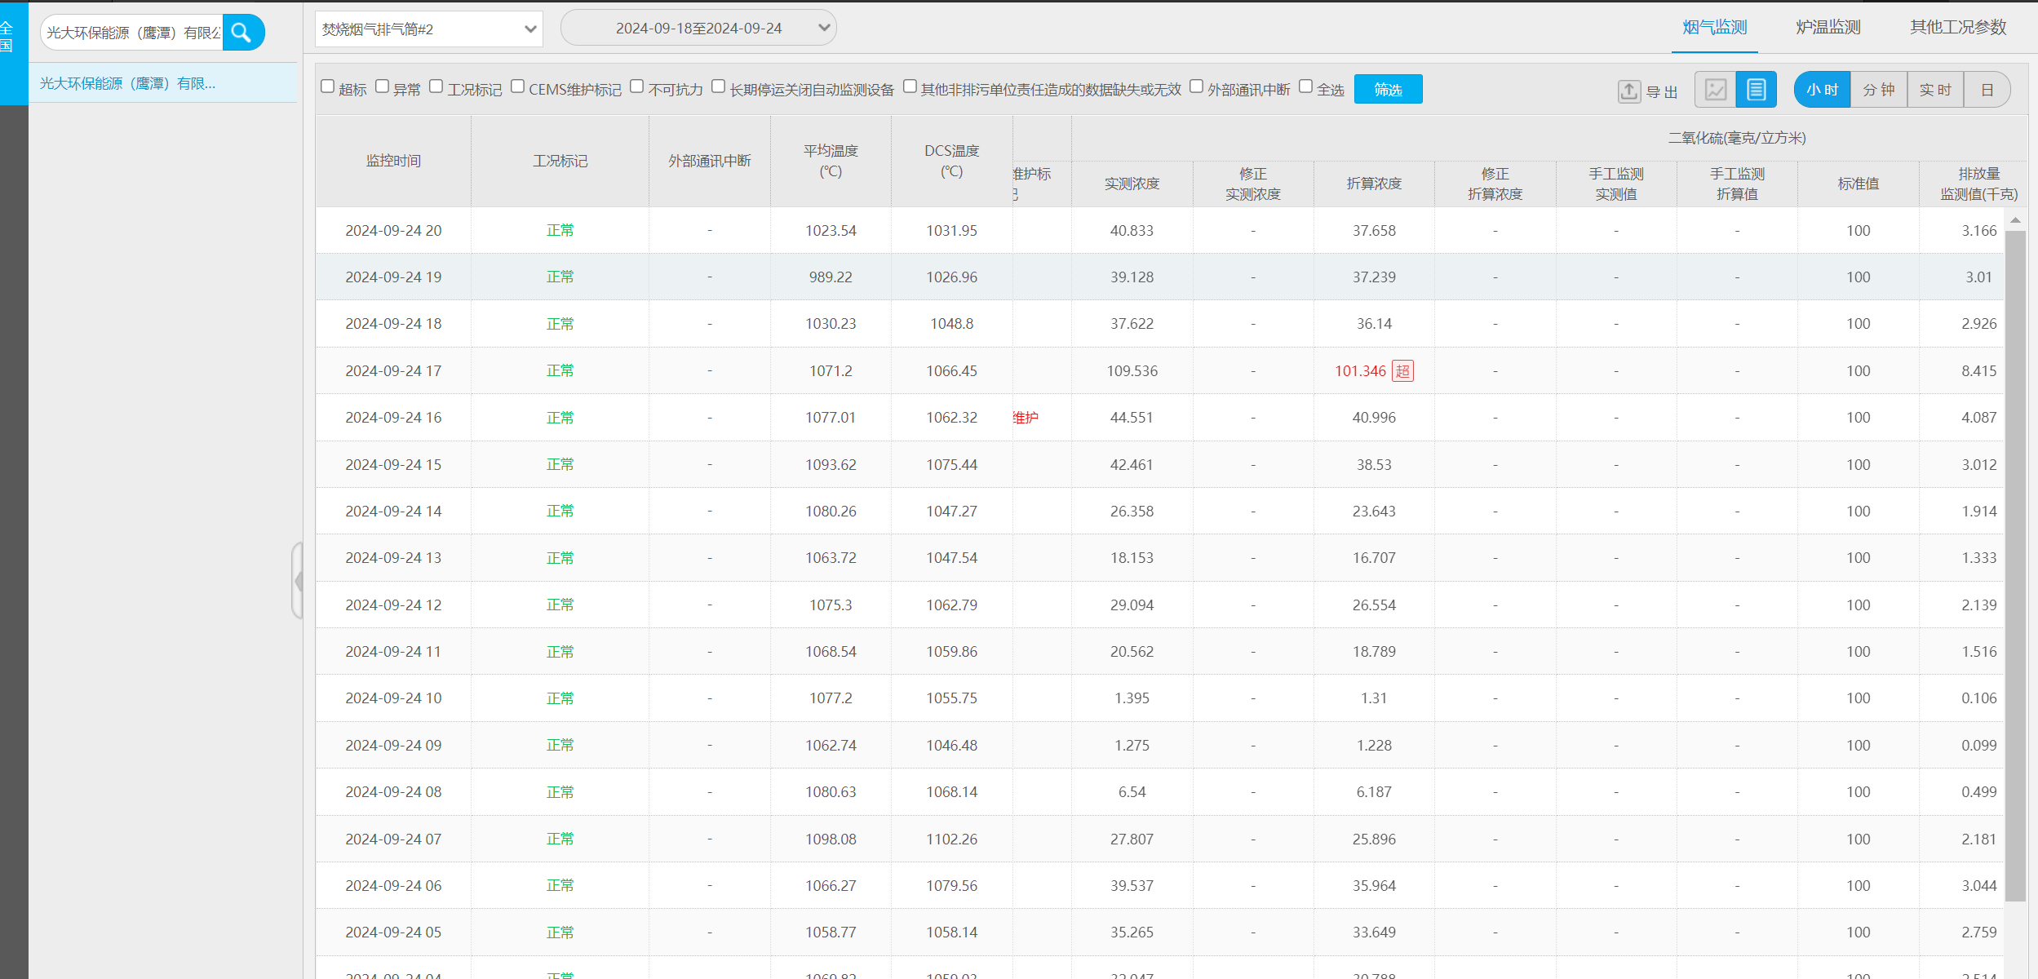

光大环保能源（鹰潭）有限公司 企业反馈2号炉 17点的超标，现在还未收到督办，企业急着反馈督办呢，麻烦给看一下什么情况

